T E S T nr 2 – szkoła podstawowa (test jednokrotnego wyboru)

1. W jakim miejscu należy zatrzymać rower, jeżeli

przed skrzyżowaniem umieszczony jest ten znak?
a. w dowolnym
b. przed znakiem
c. przed linią ciągłą poprzeczną

2. Gdzie ustawia się ten znak?
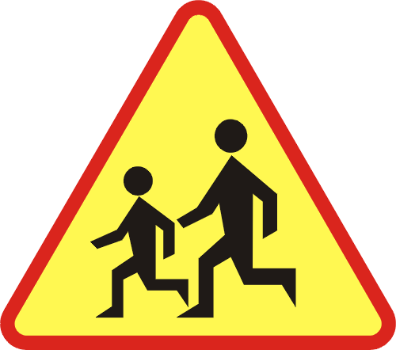
a. przed miejscami, którymi przechodzą dzieci
b. tylko w pobliżu szkół
c. w miejscach szczególnie uczęszczanych przez dzieci
lub w bliskości tych miejsc

3. Za tym znakiem pierwszeństwo mają pojazdy:

a. które znajdują się na rondzie
b. wjeżdżające na rondo
c. mające lewą stronę wolną

4. Znak ten oznacza:

a. obowiązek jazdy na wprost przez skrzyżowanie
b. drogę jednokierunkową
c. niebezpieczny podjazd

5. Znak ten oznacza:
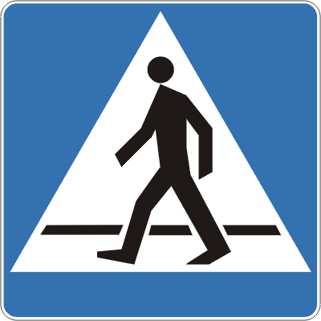
a. drogę dla dzieci
b. drogę dla dorosłych
c. przejście dla pieszych

6. Kiedy rowerzysta nie może jechać po jezdni?
a. w strefie zamieszkania
b. gdy obok jezdni jest droga dla rowerów
c. gdy jezdnia jest na drodze jednokierunkowej

7. Kto może otrzymać kartę rowerową?
a. każdy po ukończeniu 10 lat
b. osoba, która ukończyła 10 lat i zdała odpowiedni egzamin
c. każdy uczeń, który ukończył trzecią klasę szkoły podstawowej

8. Jak powinien zachować się rowerzysta, kiedy na skrzyżowaniu świeci się zielone
światło, a policjant zabrania jazdy?
a. jechać dalej, ponieważ mamy zielone światło
b. zatrzymać się, ponieważ polecenie policjanta jest ważniejsze od sygnałów świetnych
i znaków drogowych
c. zachowywać się tak jak na skrzyżowaniu równorzędnym

9. Czy na rowerze jednoosobowym, jednośladowym można przewozić inną osobę?
a. nie można
b. osoba, która ukończyła 17 lat może przewozić dziecko do lat 7 pod warunkiem, że jest ono
umieszczone na dodatkowym siodełku, zapewniającym bezpieczną jazdę
c. można zawsze bez dodatkowych warunków

10. Kierującemu rowerem zabrania się:
a. jazdy po drodze dla pieszych w słoneczny, bezwietrzny, letni dzień
b. jazdy, gdy kierujący trzyma kierownicę tylko jedną ręką
c. jazdy obok innego rowerzysty na drodze dla rowerów

11. Kierujący rowerem powinien w pierwszej kolejności jechać:
a. po prawej części jezdni
b. jak najbliżej prawej krawędzi jezdni
c. po poboczu, jeżeli nie utrudni poruszania się pieszym

12. Do obowiązkowego wyposażenia roweru należy:
a. lusterko z lewej strony kierownicy
b. co najmniej jedno tylne światło odblaskowe o kształcie innym niż trójkąt
c. światło mijania barwy białej

13. Dziecko poniżej 10 lat powinno jechać rowerem pod opieką osoby dorosłej:
a. po lewej stronie jezdni
b. tylko po chodniku
c. tylko po prawej stronie jezdni

14. Ilu rowerzystów może jechać w zorganizowanej kolumnie rowerów jednośladowych?

a. dowolna ilość, pod warunkiem, że długość kolumny nie przekracza 50 m
b. nie więcej niż 15
c. 20

15. Rozpiętość kierownicy roweru może mieć:
a. 1 m
b. 90 cm
c. 95 cm

16. Przechodzenie przez drogę o dwóch jezdniach jest:
a. dozwolone na obszarze zabudowanym tylko na przejściach dla pieszych
b. dopuszczalne poza obszarem zabudowanym, jeżeli odległość od najbliższego przejścia
przekracza 50 m i pod warunkiem ustąpienia pierwszeństwa pojazdom
c. dozwolone zawsze, jeżeli odległość od wyznaczonego przejścia przekracza 100 m

17. Podczas wymijania kierujący rowerem jest obowiązany:
a. zachować bezpieczny odstęp od wymijanego uczestnika ruchu, jednak nie mniejszy niż
1 metr, jeżeli jest to pojazd jednośladowy albo kolumna pieszych
b. w razie potrzeby zmniejszyć prędkość
c. zachować szczególną ostrożność

18. Pieszemu zabrania się wchodzenia na tory na przejeździe kolejowym, jeżeli:
a. podnoszenie zapór lub półzapór nie zostało zakończone
b. za przejazdem po lewej stronie stoją pojazdy
c. opuszczenie zapór lub półzapór zostało rozpoczęte
SP – 2

19. Znak ten oznacza, że:
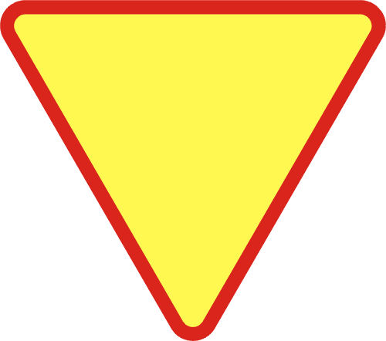
a. droga podporządkowana krzyżuje się
lub łączy z drogą z pierwszeństwem
b. droga z pierwszeństwem krzyżuje się drogą podporządkowaną
c. poruszasz się drogą z pierwszeństwem

20. Szczególną ostrożność należy zachować przy:
a. omijaniu
b. cofaniu
c. wymijaniu

21. Który pieszy nie ustępuje pierwszeństwa rowerowi na drodze dla rowerów?
a. niepełnosprawny
b. idący lewą stroną drogi
c. idący prawą stroną drogi

22. Dziecko do lat 7 może korzystać z drogi tylko pod opieką osoby, która ukończyła wiek
co najmniej 10 lat z wyjątkiem gdy dziecko:
a. idzie do przedszkola
b. porusza się w strefie zamieszkania
c. wraca z zajęć w oddziale przedszkolnym

23. Kiedy dozwolone jest korzystanie przez pieszych z drogi dla rowerów?
a. tylko w razie braku chodnika lub pobocza albo niemożliwości korzystania z nich
b. nigdy
c. tylko przy małym ruchu rowerów

24. Ile osób może iść obok siebie w kolumnie (nie wojskowej)?
a. liczba pieszych idących jezdnią obok siebie nie może przekraczać czterech
b. tyle, aby nie zajmować więcej niż połowa szerokości jezdni
c. w kolumnach trzeba zawsze iść parami

25. Jeżeli przemarsz kolumny pieszych odbywa się w warunkach niedostatecznej
widoczności, pierwszy i ostatni z idących z lewej strony są obowiązani nieść latarki:
a. pierwszy - ze światłem białym skierowanym do przodu
b. ostatni - ze światłem białym skierowanym do tyłu
c. pierwszy - ze światłem czerwonym skierowanym do przodu

SP – 2

